1. Escribir un organigrama que a partir dun número ingresado diga si é maior, menor o igual a 9.

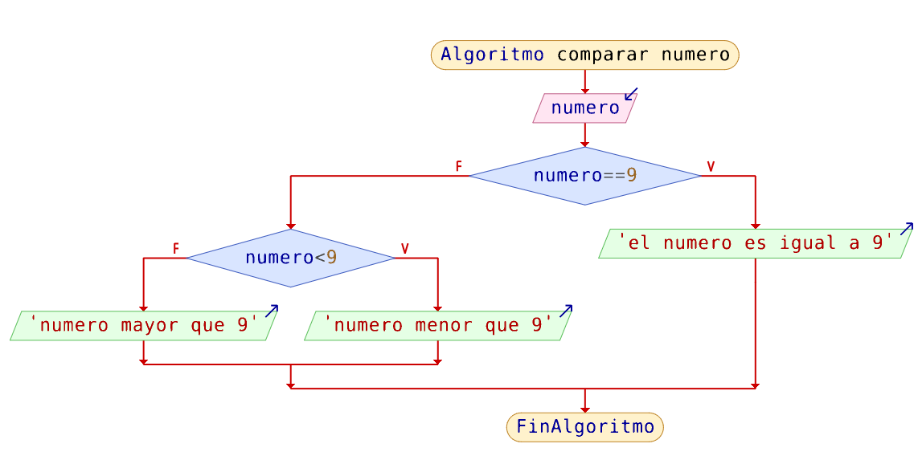

1. Crear un organigrama que a partir dun número ingresado diga si é par ou impar.

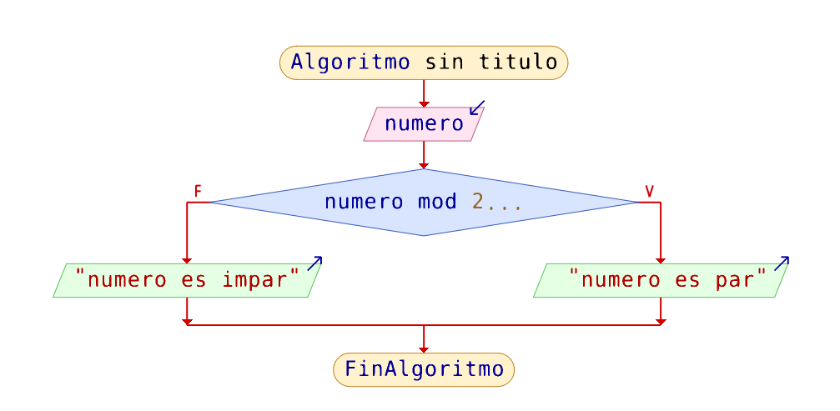

1. Escribir un organigrama que sume todos os números pares entre 2 e 100.

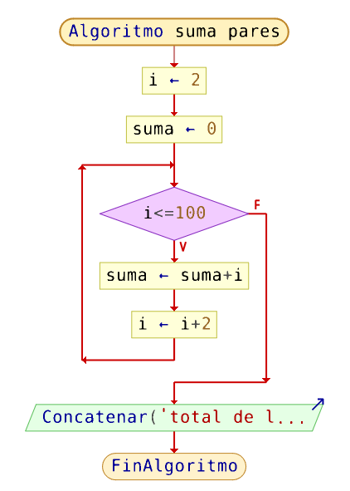

1. Determinar si un alumno aproba ou suspende un curso, sabendo que aprobará se o seu promedio de tres cualificacións é maior o igual a 5.0; suspenda en caso contrario. Deberá permitir ingresar as tres cualificacións e logo calcular o seu promedio.

|  |  |
| --- | --- |
|  | Esta es la forma de la estructura FOR en PSeint |
|  |  |

1. Fai o organigrama para un programa que permita ingresar un nome e unha cantidade numérica para que así despois o programa escriba este nome tantas veces como a cantidade ingresada. Utilizar a función MIENTRAS .

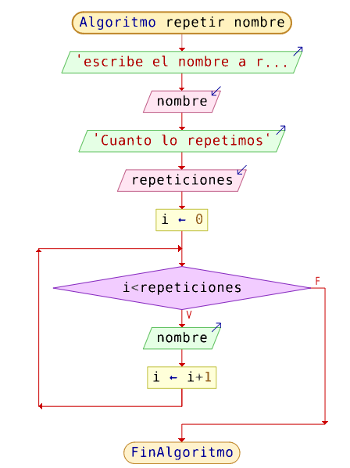

1. Escribir un programa que permita sumar todos os números naturais comprendidos entre 1 e 50 utilizando a función REPETIR.

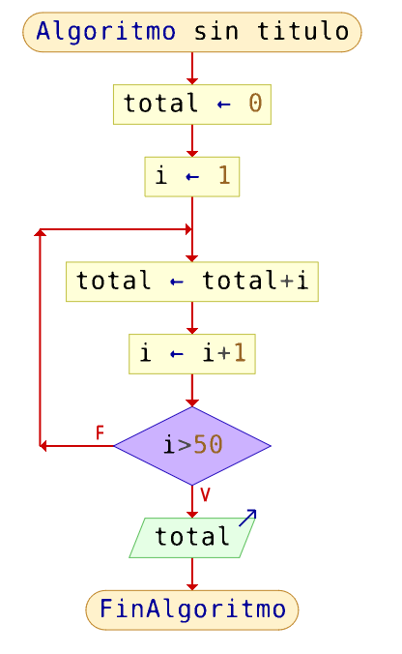

1. Deseñar un algoritmo que pida por teclado tres números; se o primeiro é negativo, debe imprimir a multiplicación dos tres e si non o é , imprimirá a suma.

Este quero velo en clase (bucle para pedir datos e uso de bandeira)

1. Definir un organigrama que determine si un número ingresado é primo ou non. (Un número é primo si é divisible soamente por 1 e por si mesmo).